**Тема. Текстові об'єкти та їх редагування. Анімація. Переміщення по кадрах. Шкала часу**

**Після цього заняття потрібно вміти:**

* додавати текст до тривимірних об’єктів, форматувати та редагувати його;
* пояснювати можливості створення анімації для тривимірних об’єктів;
* оцінювати перспективи використання тривимірного моделювання для розв’язання повсякденних задач

**Ознайомтеся з інформацією**

**Додавання текстового об'єкта у сцену**

Перед тим, як вводити потрібний текст, необхідно додати у сцену текстовий 3D-об'єкт. Як і інші об'єкти, примітив текстового об'єкта під назвою *Text* доступний з меню *Add* *(Додавання)* заголовка 3D-Вигляду або однойменного йому спливного меню, яке викликається швидклавішею **Shift** + **A**.

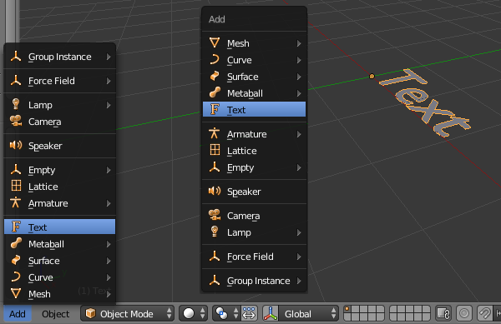

http://wiki.b3d.org.ua/skins/common/images/magnify-clip.png

Засоби додавання примітива текстового об'єкта у сцену та сам текстовий примітив

Після додавання текстового примітива у сцену можна перейти у режим *Edit Mode* для нього та почати вводити потрібні символи тексту.

Другим способом додавання текстового об'єкту у сцену є уведення тексту у формі текстового блоку в [текстовому редакторі Blender'а](http://wiki.b3d.org.ua/index.php?title=%D0%A0%D0%B5%D0%B4%D0%B0%D0%BA%D1%82%D0%BE%D1%80_%D0%A2%D0%B5%D0%BA%D1%81%D1%82%D1%83_Blender&action=edit&redlink=1) *Text Editor* та конвертування його у текстовий формовий 3D-об'єкт.

**Додаткова інформація**

[Про текстові об’єкти Blender](http://wiki.b3d.org.ua/index.php/%D0%9F%D1%80%D0%BE_%D1%82%D0%B5%D0%BA%D1%81%D1%82%D0%BE%D0%B2%D1%96_%D0%BE%D0%B1%27%D1%94%D0%BA%D1%82%D0%B8_Blender)

**Додавання анімації**

Blender призначений не лише для створення тривимірної графіки. Він включає великий інструментарій сучасної комп'ютерної анімації. У Blender можна анімувати не лише просте переміщення об'єктів в просторі, а також зміну їх форми, можна використати систему кісток, створювати циклічний рух, переміщення по траєкторії та ін.

В цьому уроці розглядається створення простої анімації, робота з редактором Timeline і отримання готового відеофайлу.

Перш ніж описувати роботу в Blender, згадаємо, як створюється комп'ютерна анімація в принципі. Головним тут являється поняття ключового кадру. Якби ми створювали мультфільм по-старинке, то обійшлися б без цього, оскільки для кожного кадру художник малював би окрему, таку, що трохи відрізняється від попередньої, картинку.

Тепер же є можливість "малювати" картинки тільки для обраних, тобто ключових, кадрів. Все, що між ними, програма прораховує сама. Наприклад, в першому кадрі куб знаходиться в точці з координатами (0, 0, 0). Перемістившись за тимчасовою шкалою в 20-й кадр, ми поміщаємо куб в точку (100, 0, 100) простору. На цьому все. Програма або переміщатиме куб по прямій, або по вказаній нами траєкторії. Нам не потрібно для кожного кадру з 2-го по 19-ій вказувати проміжні положення куба.

Зверніть увагу, коли ми починаємо говорити про рух і зміну об'єктів, то у нашому тривимірному світі з'являється четвертий вимір - час і вісь, що відповідає їй, - шкала часу.

У Blender є спеціальний редактор Timeline, що дозволяє переміщатися по кадрах, створювати ключові кадри та ін. Кадр - це момент або короткий відрізок часу, для часу грає ту ж роль, що точка для простору. Проте у кадру все ж є тривалість. Вона залежить від того, скільки "прокручується" кадрів в секунду. У разі 60-ти кадрів в секунду (60 FPS) кадр буде коротший, ніж у разі 24 FPS. Чим більше FPS, тобто чим коротше тривалість кадрів, тим плавніше переходи, якісніше анімація. Проте про FPS слід пам'ятати, оскільки якщо ви плануєте робити 30 секундну анімацію з 24 FPS, вам знадобиться 720 кадрів. Але з 50 FPS буде вже 1500.

У заводському стартовому файлі редактор Timeline знаходиться в нижній області.

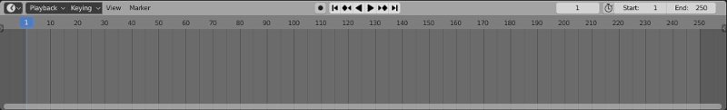

Головний регіон редактора Timeline займає кадрована шкала часу. Вгорі у неї є розмітка з кроком в 10 кадрів.

Якщо навести миша на смугу прокрутки внизу, затиснути ліву кнопку і посувати, ви побачите, що шкала може йти як далі в плюс, так і в мінус. Інший спосіб зрушення шкали - затиснути середню кнопку миші на самій шкалі. Прокрутка колеса миші, клавіші плюс і мінус клавіатури масштабують її.

Область з 0-го по 250-й кадр забарвлена по-іншому. Цей проміжок означає ті кадри, які складатимуть анімацію.

У заголовку редактора Timeline в полях Start і End вказані кадри початку і кінця анімації. Їх можна змінити. У полі ліворуч вказаний поточний кадр (не плутати з ключовим), тобто те місце в часі, в якому зараз знаходиться сцена.



Поточний кадр можна міняти як через це поле, так і кліком за шкалою часу. Там його означає яскрава вертикальна лінія. Поточний кадр також послідовно міняється стрілками вліво і управо клавіатури.

Щоб почати програвати анімацію, потрібно натиснути Пропуск. Вона розпочнеться з поточного кадру і до останнього, того, що вказаний в End. Потім продовжиться із стартового (Start). Зупинити циклічне програвання анімації можна повторним натисненням пропуску, або натисненням Escape. У першому випадку поточним кадром стане місце останову анімації. У другому - поточний кадр повернеться до колишнього значення, туди, звідки була запущена анімація.

Крім того для управління програванням анімації і переходами призначена спеціальна група кнопок заголовка :



Великі кнопки в центрі програють анімацію вперед і назад. Після їх натиснення вони змінюються на кнопку-паузу, якій можна вимкнути програвання. Лівіше і правіше знаходяться кнопки переходу до наступного ліворуч або справа ключовому кадру. Крайні кнопки встановлюють поточним кадром початок або кінець анімації. Кнопка, що окремо стоїть, ліворуч призначена для автоматичного створення ключових кадрів. Створювати ключові кадри можна і зазвичай зручніше безпосередньо в головному регіоні 3d Viewport, натискаючи I і вибираючи в меню, що з'являється, тип ключа. Проте ми скористаємося спеціальним блоком в заголовку Timeline, оскільки він дає повніше управління:

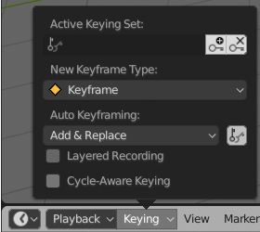

При кліці по зв'язці ключів ліворуч в полі Active Keying Set розкривається список можливих типів ключів. Нас цікавлять Location, Rotation, Scale і їх комбінації - Location & Rotation, Location & Scale, "Location, Rotation & Scale", Rotation & Scale. Список тут відображається не повністю, він прокручується вгору і вниз:

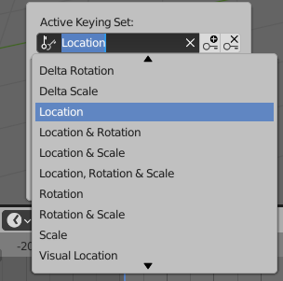

Ключ Location фіксує тільки місце розташування об'єкту. Якщо ви в такому ключовому кадрі зміните розмір і поворот, то ця зміна не буде анімована. Воно просто змінить об'єкт. Якщо боїтеся заплутатися, вибирайте "Location, Rotation & Scale". Цей тип ключа фіксує все - положення, поворот, розмір. Проте насправді він створює цілих 9 ключів в одному кадрі, оскільки запам'ятовує координати X, Y, Z для усіх трьох трансформацій

Коли тип ключового кадру вибраний, його назва з'являється в полі. Проте сам ключ при цьому не створюється. Для його створення потрібно натиснути на кнопку праворуч від поля зі знаками ключа і плюса. Ключовий кадр буде створений в місці поточного кадру, що на шкалі часу відзначається особливим маркером. Крайня права кнопка з ключем і хрестиком видаляє з поточного кадру вибраний тип ключового кадру, якщо він там є. Наприклад, поточний кадр 20-й. Ми вибираємо тип Location і видаляємо його. Якщо в 20-му кадрі був саме такий ключ, то він віддалиться, але якщо там був призначений Rotation, то нічого не станеться. Якщо ви не знаєте точно, який тип ключа знаходиться в поточному кадрі, а хочете очистити його від усіх ключів, вибирайте "Location, Rotation & Scale".

Що означає створення ключового кадру для об'єкту? Це означає, що була зафіксована поточна позиція і форма об'єкту. Тепер, якщо ми як-небудь змінимо об'єкт, не зафіксувавши ці зміни ні в якому ключовому кадрі, то при спробі програти анімацію (Пропуск) втратимо усі внесені зміни. Нехай ми хочемо, щоб куб за період з 1-го по 30-й кадр трохи обертався. У першому кадрі ми створили ключ, зафіксувавши вихідну позицію куба. Після цього робимо поточним 30-й кадр і тут повертаємо куб. Далі потрібно створити ще один ключовий кадр, вже в 30-му кадрі. Простіше натиснути I в редакторові 3d Viewport. Також можна скористатися віконцем Keying, що розкривається, в заголовку Timeline. Таким чином, переміщаючись за шкалою часу, міняючи в поточних кадрах об'єкт і фіксуючи зміни за допомогою ключів, ми можемо створити відносно складну анімацію.

Якщо в подальшому ми видалимо який-небудь проміжний ключовий кадр, то об'єкт плавно змінюватиметься із стану попереднього ключового кадру в стан того, що слідує за видаленого. Наприклад, якщо куб спочатку обертався, а потім переміщався, то видалення проміжного ключа приведе до того, що куб буде повільніший, але одночасно обертатися і переміщатися.

Зверніть увагу, у кожного об'єкту свої ключові кадри. Якщо виділити інший об'єкт, який не змінювався в часі, на шкалі часу ключів не буде. Як отримати файл з готовим фільмом? Швидше за все, спочатку знадобитися виконати деякі попередні налаштування на вкладку Output редактора Properties.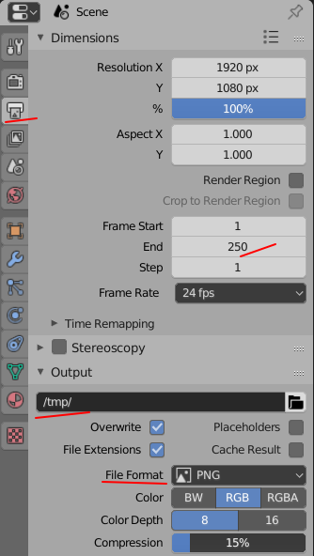

Тут на панелі Output зі списку файлових форматів (File Format) потрібно вибрати AVI JPEG. AVI JPEG стискає картинки. Тому файл виходить істотно менше, ніж при AVI Raw. Зверніть увагу, де зберігається ваш файл. При необхідності зміните каталог. Також має сенс поміняти значення останнього кадру, якщо анімація була коротша.

Запуск рендера анімації виконується з редактора 3d Viewport при виборі в меню заголовка пункту Render → Render Animation (Ctrl + F12). Після цього почнеться рендер кадрів. Промальовувався кожен кадр, всі разом вони упаковуються у відеофайл. Рендер займає час. Ви можете оцінити, який це ресурсоємний процес, якщо навіть на створення анімації в декілька секунд вимагається близько хвилини. При рендере у верхній лівій частині редактора Image Editor відображається номер кадру, який промальовувався в даний момент.

**Завдання**

* Перегляньте ролики за посиланнями:

1. <https://youtu.be/M2Q1bnbio0E>

* Спробуйте відтворити побачене в програмі *TinkerCad*
* Надішліть зображення вчителю на HUMAN або на електронну пошту [Kmitevich.alex@gmail.com](mailto:Kmitevich.alex@gmail.com).

Джерело

[Дистосвіта](https://dystosvita.org.ua/course/view.php?id=9#section-5)